Geschiedenis les 12: de televisie

De zender: station dat televisieprogramma’s naar de televisie stuurt

De afstandsbediening: apparaat met knopjes waarmee je de televisie kunt regelen

De tv-gids: boekje waarin staat wat er op de televisie komt
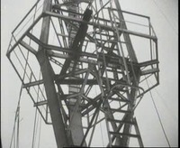
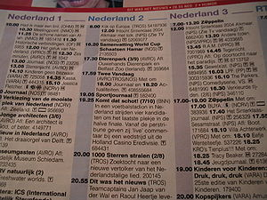
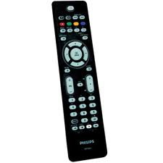
de afstandsbediening
de tv-gids
de zender
de televisie

